BMW Group dízel modellek HVO100-as üzemanyaggal egyenesen a gyártósorról
A teljes egészében megújuló nyersanyagokból készült üzemanyag (HVO100) a hagyományos dízelhez képest akár 90 százalékkal alacsonyabb széndioxid-kibocsátást garantál
A BMW Group partnere a finnországi székhelyű Neste, amelynek prémium dízel terméke a legmagasabb iparági szabványoknak is maradéktalanul megfelel
Már a BMW Group München környékén közlekedő logisztikai teherautói is HVO100 üzemanyagot tankolnak
A vállalatcsoport az eFuel Alliance tagjai közé is belépett
Az új technológiák iránti nyitottság kiemelten fontos a BMW Group számára. A legkülönfélébb hajtáslánc-technológiák kifejlesztése és alkalmazása mellett a cél a károsanyag-kibocsátás átfogó csökkentése.
A BMW Group vallja, hogy a teljes értékláncban jelentkező emisszió-csökkentéshez minden rendelkezésre álló technológiára szükség van. A nem fosszilis nyersanyagokon alapuló üzemanyagokban például különösen nagy széndioxidkibocsátás-csökkentési potenciál rejlik.
„Ha az éghajlat védelméről van szó, minden tonna széndioxid-megtakarítás számít. Az Európában regisztrált több mint 250 millió autó kulcsfontosságú e téren, hiszen emissziós mérlegük az üzemanyag regeneratív részarányának növelésével jelentősen javítható lenne. E tekintetben is előre haladunk: 2025 januárjától a Németországban gyártott összes dízelmotoros modellünket teljes egészében megújuló nyersanyagokból készült üzemanyaggal (HVO100) tankolva szállítjuk le márkakereskedőinknek – a hagyományos dízelhez képest akár 90 százalékkal alacsonyabb széndioxid-kibocsátást garantálva” – fogalmazott Oliver Zipse, a BMW AG igazgatótanácsának elnöke.
A BMW Group egyértelmű jelzést küld és idéntől az összes Németországban gyártott, dízelmotorral szerelt új autó első tankolását teljes egészében megújuló nyersanyagokból készült üzemanyaggal (HVO100) végzi el. Az üzemanyag megnevezésében a HVO a hidrogénnel kezelt növényi olajra (hydrotreated vegetable oil), a 100-as szám pedig a százszázalékos tisztaságra utal.
A BMW Group a Neste MY Renewable Diesel™ névre keresztelt HVO100 üzemanyagot tankolja Münchenben, Dingolfingban, Regensburgban és Lipcsében készülő, dízelmotorral szerelt új autóiba. E négy üzemben készül a BMW Group dízelüzemű modelljeinek több mint 50 százaléka. A finnországi székhelyű Neste üzemanyaga a fosszilis gázolajhoz képest akár 90 százalékkal alacsonyabb üvegházhatású gázkibocsátást eredményez a termék teljes életciklusa alatt. A BMW Group gyárai modellváltozattól függően 5-8 liter üzemanyaggal megtankolva szállítják le új autóikat.
2024 május vége óta a németországi üzemanyagtöltő állomásokon paraffinos dízel üzemanyag is értékesíthető. Ezt különböző hulladékokból, például étolajokból, valamint maradékokból és más megújuló nyersanyagokból állítják elő. Megfelel a magas minőségi és fenntarthatósági előírásoknak, gyártása során nem használnak fel pálmaolajat, és a termék nem tartalmaz hagyományos biodízelt. Az üzemanyag a fosszilis tüzelőanyagok használatához képest jelentős mértékben járul hozzá a széndioxid-kibocsátás csökkentéséhez.
A fosszilis alapú gázolajjal összehasonlítva a HVO100 magasabb minőségű termék, amely számos technikai előnyt rejt: amellett, hogy kevesebb szén-dioxidot bocsát ki, kémiai tulajdonságai jobb hidegindítást garantálnak. Tisztasága miatt ellenáll a mikrobiális szennyeződéseknek („dízelpestis”) is.
A megújuló nyersanyagokból készült üzemanyagok elérhetőségének növelése érdekében a BMW Group ambiciózus, legalább 30 százalékos valós üvegházhatású gázkibocsátás-csökkentési kvótákat irányoz elő a megújuló energiaforrásokról szóló irányelvben (RED III), amelyet 2025 május végéig kell átültetni a nemzeti jogba.
A BMW Group és a finnországi Espoo városában székelő Neste vállvetve dolgozik az ebben rejlő lehetőségek kiaknázásán. A BMW Group Steyr-i gyárában fejlesztett dízelmotorok – és az osztrák üzemben készülő szinte összes dízel erőforrás – az EN 15940 európai üzemanyag-szabvány szerint a HVO100 üzemanyag használatára is engedélyt kaptak, egyes modellek és típusok esetében már a 2015. márciusi gyártástól kezdődően. Az ügyfelek erről ide kattintva olvashatnak bővebb információkat: https://faq.bmw.de/s/article/Fahrzeug-%C3%96le-und-Fl%C3%BCssigkeiten-Alternative-Kraftstoffe-Paraffinische-Dieselkraftstoffe-Modellkompatibilit%C3%A4t-oaJyP?language=de
Folyamatos tesztelés
A BMW Group folyamatosan teszteli az új üzemanyagok kompatibilitását erőforrásaival. Dízelmotorjaihoz a teljes egészében megújuló nyersanyagokból készült üzemanyag (HVO100) mellett az EN 590 üzemanyag-szabványnak megfelelő B10 és az összes e-üzemanyag, benzinüzemű erőforrásaihoz pedig az EN 228 üzemanyag-szabványnak megfelelő E25 és az összes e-üzemanyag is engedélyt kapott. Az üzemanyagban lévő magasabb regeneratív komponensek használata a benzinmotorok széndioxidkibocsátás-csökkentéséhez is jelentős mértékben hozzájárulhat. Ehhez azonban az Európai Uniónak az üzemanyag-minőségi irányelvben meghatározott felső határértéket a jelenlegi E10-ről E20-ra vagy E25-re kell kiterjesztenie.
Sikeres tesztek a logisztikai teherautókkal is
2023 márciusa óta a BMW Group München környékén közlekedő logisztikai teherautói is a Neste HVO100 üzemanyagát tankolják: a müncheni gyár és a Landau / Isar között húzódó autópálya-szakaszt a Guggemos (GV Trucknet) logisztikai szolgáltató négy teherautója naponta többször is megteszi, hogy a müncheni üzem alapanyag- és alkatrészellátását folyamatosan naprakészen tartsák.
A BMW Group teljes egészében megújuló nyersanyagokból készült üzemanyaggal közlekedő, logisztikai teherautóinak száma eközben további hattal bővült: ezek a kamionok a DB Schenker flottájához tartoznak, és ingajáratokkal szállítják a raktáralkatrészeket a BMW Group Eching településen működő ellátóközpontjából a müncheni gyárba. Egy ilyen oda-vissza út körülbelül 40 kilométert ölel fel.
A BMW Group az eFuel Alliance tagjai közé is belépett
A BMW Group az eFuel Alliance új tagja. A széndioxid-semleges üzemanyagok előállítását szorgalmazó nemzetközi szövetség partnerei a megújuló üzemanyagok pragmatikus szabályozási keretrendszerének kidolgozását és gyors piaci térnyerését kívánják előmozdítani. Az együttműködésnek más iparági szereplőket is arra kell ösztönöznie, hogy a megújuló üzemanyagokra újabb kiegészítő technológiai irányvonalként tekintsenek.
Sajtókapcsolat:
- Salgó András, vállalati kommunikációs menedzser
- +36 29 555 115
- andras.salgo@bmw.hu
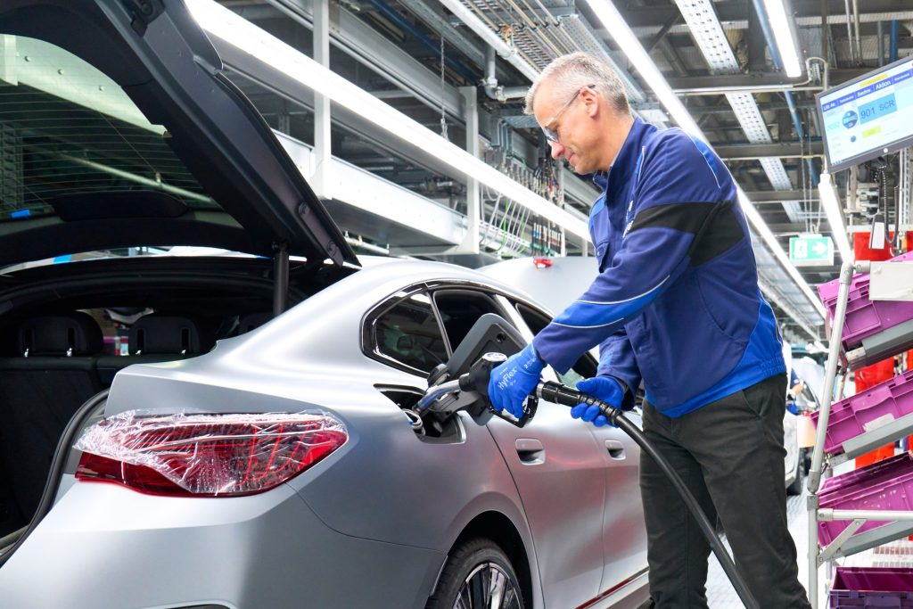 | © BMW Group
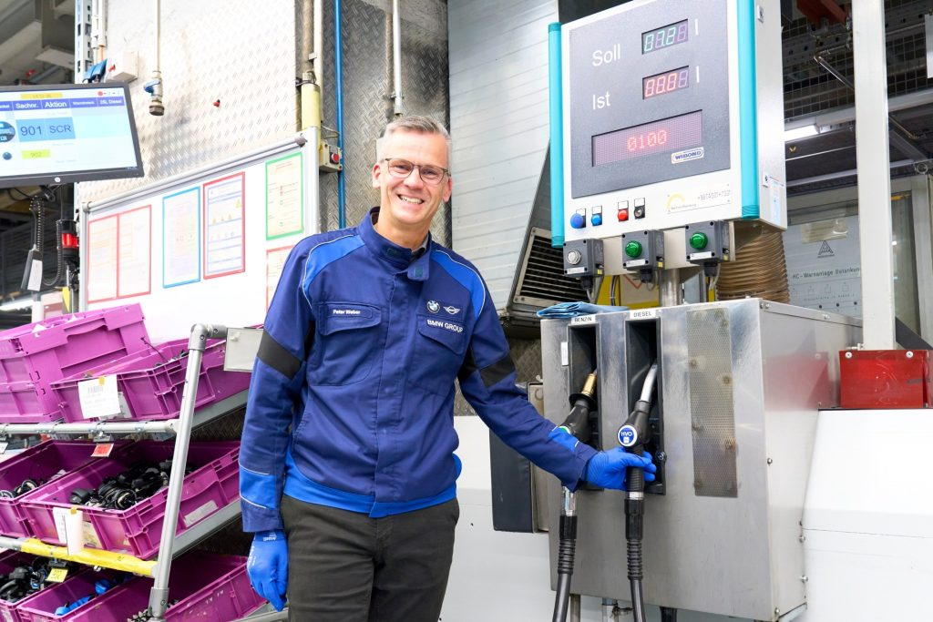 | © BMW Group
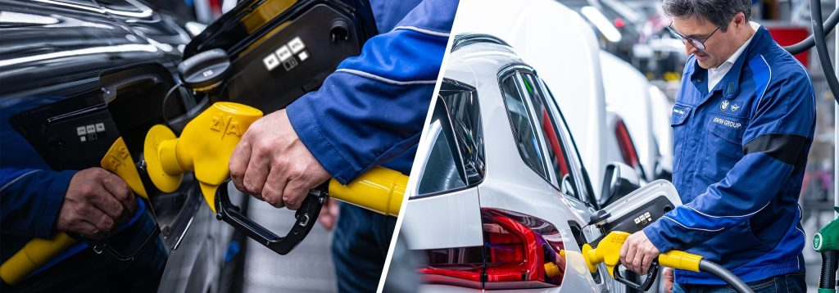 | © BMW Group
Eredeti tartalom: BMW Magyarország
Továbbította: Helló Sajtó! Üzleti Sajtószolgálat
Ez a sajtóközlemény a következő linken érhető el:

